В3 (37 прототипов)

I. Диаграммы
На диаграмме показано распределение выплавки меди в 10 странах мира (в тысячах тонн) за 2006 год. Среди представленных стран первое место по выплавке меди занимали США, десятое место — Казахстан. Какое место занимала Индонезия?
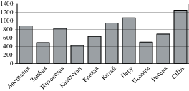

1.1. «Найти наибольшее-наименьшее значение….»
1.1.1. На диаграмме показана среднемесячная температура воздуха в Нижнем Новгороде (Горьком) за каждый месяц 1994 года. По горизонтали указываются месяцы, по вертикали — температура в градусах Цельсия. Определите по диаграмме наименьшую среднемесячную температуру в 1994 году. Ответ дайте в градусах Цельсия.
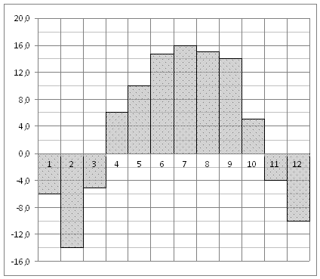
1.1.2. На диаграмме показана среднемесячная температура воздуха в Минске за каждый месяц 2003 года. По горизонтали указываются месяцы, по вертикали — температура в градусах Цельсия. Определите по диаграмме наибольшую среднемесячную температуру в 2003 году. Ответ дайте в градусах Цельсия.
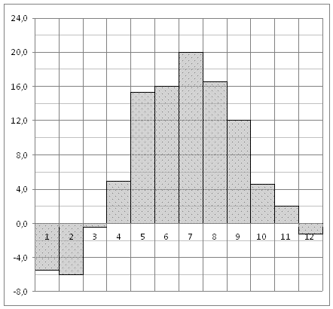
1.1.3. На диаграмме показана среднемесячная температура воздуха в Екатеринбурге (Свердловске) за каждый месяц 1973 года. По горизонтали указываются месяцы, по вертикали — температура в градусах Цельсия. Определите по диаграмме разность между наибольшей и наименьшей среднемесячными температурами в 1973 году. Ответ дайте в градусах Цельсия.
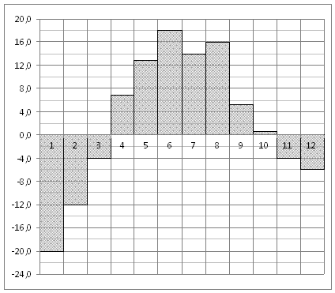

1.1.4. На диаграмме показано количество посетителей сайта РИА Новости во все дни с 10 по 29 ноября 2009 года. По горизонтали указываются дни месяца, по вертикали — количество посетителей сайта за данный день. Определите по диаграмме, во сколько раз наибольшее количество посетителей больше, чем наименьшее количество посетителей за день.
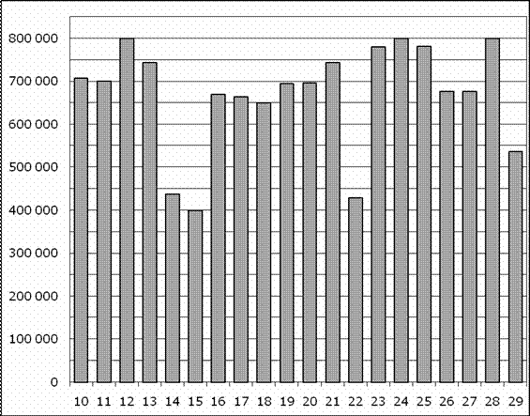

1.2. «Сколько раз….»
1.2.1.На диаграмме показано количество посетителей сайта РИА Новости во все дни с 10 по 29 ноября 2009 года. По горизонтали указываются дни месяца, по вертикали — количество посетителей сайта за данный день. Определите по диаграмме, сколько раз количество посетителей сайта РИА Новости принимало наибольшее значение.
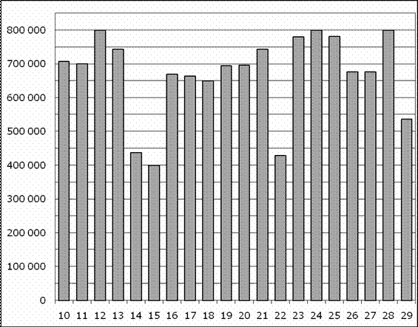
1.2.2. На диаграмме показана среднемесячная температура воздуха в Нижнем Новгороде (Горьком) за каждый месяц 1994 года. По горизонтали указываются месяцы, по вертикали — температура в градусах Цельсия. Определите по диаграмме, сколько было месяцев с положительной среднемесячной температурой.
1.2.3. На диаграмме показана среднемесячная температура воздуха в Минске за каждый месяц 2003 года. По горизонтали указываются месяцы, по вертикали — температура в градусах Цельсия. Определите по диаграмме, сколько было месяцев, когда среднемесячная температура была отрицательной.
1.2.4. На диаграмме показана среднемесячная температура воздуха в Симферополе за каждый месяц 1988 года. По горизонтали указываются месяцы, по вертикали — температура в градусах Цельсия. Определите по диаграмме, сколько было месяцев, когда среднемесячная температура превышала 20 градусов Цельсия.
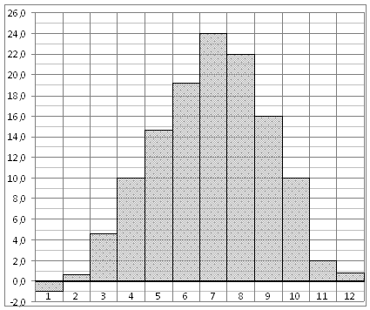
1.2.5. На диаграмме показана среднемесячная температура воздуха в Санкт-Петербурге за каждый месяц 1999 года. По горизонтали указываются месяцы, по вертикали — температура в градусах Цельсия. Определите по диаграмме, сколько было месяцев, когда среднемесячная температура не превышала 4 градусов Цельсия.
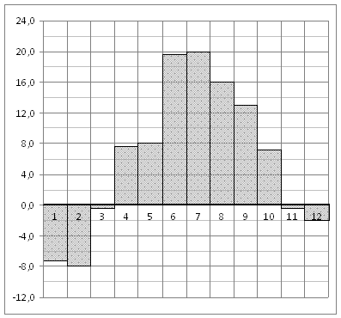

1.3. «Когда….»
На диаграмме показано количество посетителей сайта РИА Новости во все дни с 10 по 29 ноября 2009 года. По горизонтали указываются дни месяца, по вертикали — количество посетителей сайта за данный день. Определите по диаграмме, какого числа количество посетителей сайта РИА Новости было наименьшим за указанный период.

1.4. «Впервые….»
1.4.1. На диаграмме показано количество посетителей сайта РИА Новости во все дни с 10 по 29 ноября 2009 года. По горизонтали указываются дни месяца, по вертикали — количество посетителей сайта за данный день. Определите по диаграмме, какого числа количество посетителей сайта РИА Новости впервые приняло наибольшее значение.

1.5. «Найти наименьшее-наименьшее за конкретный период»
1.5.1. На диаграмме показана среднемесячная температура воздуха в Санкт-Петербурге за каждый месяц 1999 года. По горизонтали указываются месяцы, по вертикали — температура в градусах Цельсия. Определите по диаграмме наименьшую среднемесячную температуру во второй половине 1999 года. Ответ дайте в градусах Цельсия.
1.5.2. На диаграмме показана среднемесячная температура воздуха в Екатеринбурге (Свердловске) за каждый месяц 1973 года. По горизонтали указываются месяцы, по вертикали — температура в градусах Цельсия. Определите по диаграмме наибольшую среднемесячную температуру во второй половине 1973 года. Ответ дайте в градусах Цельсия.

2. Дискретные
2.1. Наибольшее-наименьшее
2.1.1. На рисунке жирными точками показана цена нефти на момент закрытия биржевых торгов во все рабочие дни с 17 по 31 августа 2004 года. По горизонтали указываются числа месяца, по вертикали — цена барреля нефти в долларах США. Для наглядности жирные точки на рисунке соединены линией. Определите по рисунку наименьшую цену нефти на момент закрытия торгов в указанный период (в долларах США за баррель).
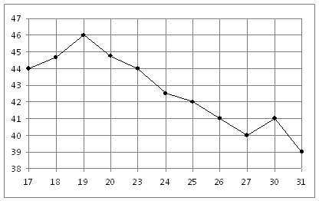
2.1.2. На рисунке жирными точками показана цена никеля на момент закрытия биржевых торгов во все рабочие дни с 6 по 20 мая 2009 года. По горизонтали указываются числа месяца, по вертикали — цена тонны никеля в долларах США. Для наглядности жирные точки на рисунке соединены линией. Определите по рисунку наибольшую цену никеля на момент закрытия торгов в указанный период (в долларах США за тонну).
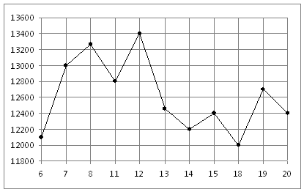

2.1.5. На рисунке жирными точками показана среднесуточная температура воздуха в Бресте каждый день с 6 по 19 июля 1981 года. По горизонтали указываются числа месяца, по вертикали — температура в градусах Цельсия.
Для наглядности жирные точки соединены линией. Определите по рисунку разность между наибольшей и наименьшей среднесуточными температурами за указанный период. Ответ дайте в градусах Цельсия | 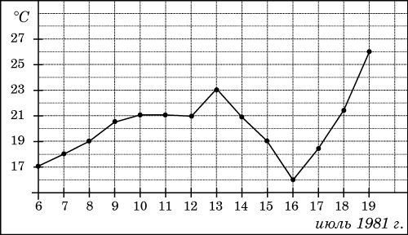

2.2. Определить значения.

На рисунке жирными точками показана среднесуточная температура воздуха в Бресте каждый день с 6 по 19 июля 1981 года.
. По горизонтали указываются числа месяца, по вертикали - температура в градусах Цельсия Для наглядности жирные точки соединены линией. Определите по рисунку, какая была температура 15 июля. Ответ дайте в градусах Цельсия.

2.3. Когда

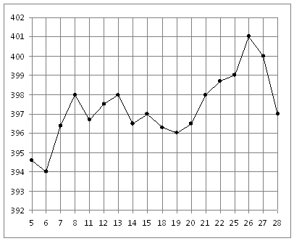 | 2.3.1. На рисунке жирными точками показана цена золота на момент закрытия биржевых торгов во все рабочие дни с 5 по 28 марта 1996 года. По горизонтали указываются числа месяца, по вертикали — цена унции золота в долларах США.  Для наглядности жирные точки на рисунке соединены линией.
Определите по рисунку, какого числа цена золота на момент закрытия торгов была наименьшей за данный период.

2.3.2. На рисунке жирными точками показана цена олова на момент закрытия биржевых торгов во все рабочие дни с 3 по 18 сентября 2007 года.  По горизонтали указываются числа месяца, по вертикали — цена тонны олова в долларах США. Для наглядности жирные точки на рисунке соединены линией. | 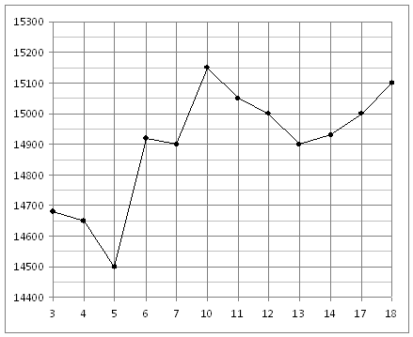
Определите по рисунку, какого числа цена олова на момент закрытия торгов была наибольшей за данный период.

2.4. Наименьшее-наибольшее за период

2.4.1. На рисунке жирными точками показано суточное количество осадков, выпадавших в Томске с 8 по 24 января 2005 года. | 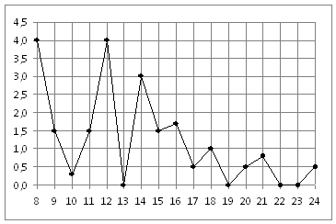
. По горизонтали указываются числа месяца, по вертикали — количество осадков, выпавших в соответствующий день, в миллиметрах. Для наглядности жирные точки на рисунке соединены линией Определите по рисунку, какое наибольшее количество осадков выпадало в период с 13 по 20 января. Ответ дайте в миллиметрах.
2.4.2. На рисунке жирными точками показана среднемесячная температура воздуха в Сочи за каждый месяц 1920 года. | 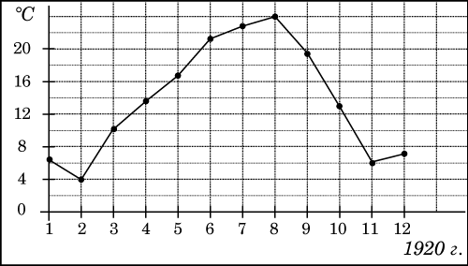
По горизонтали указываются месяцы, по вертикали — температура в градусах Цельсия. Для наглядности жирные точки соединены линией. Определите по рисунку наименьшую среднемесячную температуру в период с мая по декабрь 1920 года. Ответ дайте в градусах Цельсия.

2.5. Когда впервые

На рисунке жирными точками показана цена олова на момент закрытия биржевых торгов во все рабочие дни с 3 по 18 сентября 2007 года. По горизонтали указываются числа месяца, по вертикали — цена тонны олова в долларах США. США за тонну.
Для наглядности жирные точки на рисунке соединены линией. Определите по рисунку, какого числа цена олова на момент закрытия торгов впервые за данный период стала равна 14900 долларов

2.6. Сколько раз
2.6.1. На рисунке жирными точками показана среднесуточная температура воздуха в Бресте каждый день с 6 по 19 июля 1981 года. По горизонтали указываются числа месяца, по вертикали - температура в градусах Цельсия. Для наглядности жирные точки соединены линией. Определите по рисунку, сколько дней за указанный период температура была ровно .
2.6.2. На рисунке жирными точками показано суточное количество осадков, выпадавших в Казани с 3 по 15 февраля 1909 года. По горизонтали указываются числа месяца, по вертикали — количество осадков, выпавших в соответствующий день, в миллиметрах. Для наглядности жирные точки на рисунке соединены линией. Определите по рисунку, сколько дней из данного периода не выпадало осадков.
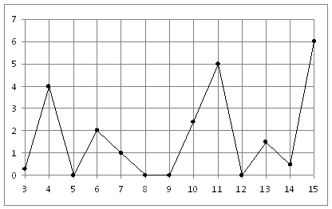
2.6.3. На рисунке жирными точками показано суточное количество осадков, выпадавших в Мурманске с 7 по 22 ноября 1995 года.
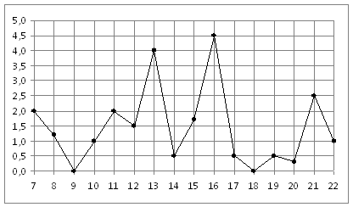
По горизонтали указываются числа месяца, по вертикали — количество осадков, выпавших в соответствующий день, в миллиметрах..Для наглядности жирные точки на рисунке соединены линией. Определите по рисунку, сколько дней из данного периода выпадало менее 3 миллиметров осадков
2.6.4. На рисунке жирными точками показано суточное количество осадков, выпадавших в Томске с 8 по 24 января 2005 года.
По горизонтали указываются числа месяца, по вертикали — количество осадков, выпавших в соответствующий день, в миллиметрах. Для наглядности жирные точки на рисунке соединены линией. Определите по рисунку, сколько дней выпадало более 2 миллиметров осадков

2.6.5. На рисунке изображен график осадков в г.Калининграде с 4 по 10 февраля 1974 г. На оси абсцисс откладываются дни, на оси ординат — осадки в мм.Определите по рисунку, сколько дней из данного периода выпадало от 2 до 8 мм осадков.

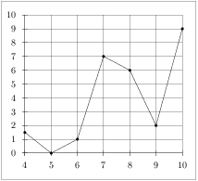

3. Непрерывный график
3. 1. На рисунке показано изменение температуры воздуха на протяжении трех суток. По горизонтали указывается дата и время, по вертикали — значение температуры в градусах Цельсия. Определите по рисунку наибольшую температуру воздуха 22 января. Ответ дайте в градусах Цельсия.
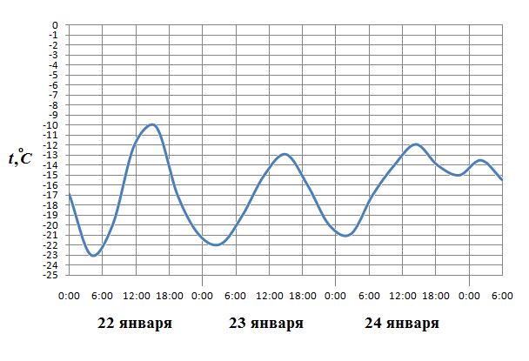
3. 2. На рисунке показано изменение температуры воздуха на протяжении трех суток. По горизонтали указывается дата и время, по вертикали — значение температуры в градусах Цельсия. Определите по рисунку наименьшую температуру воздуха 27 апреля. Ответ дайте в градусах Цельсия.
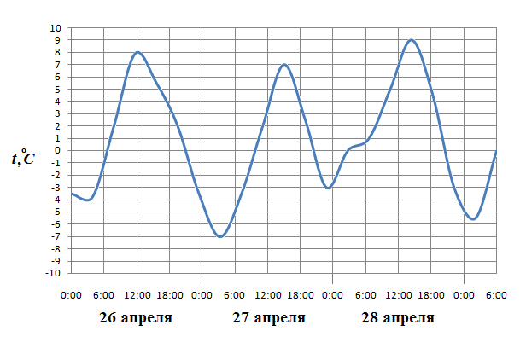
3. 3. На рисунке показано изменение температуры воздуха на протяжении трёх суток. По горизонтали указывается дата и время, по вертикали — значение температуры в градусах Цельсия. Определите по рисунку разность между наибольшей и наименьшей температурой воздуха 15 июля. Ответ дайте в градусах Цельсия.
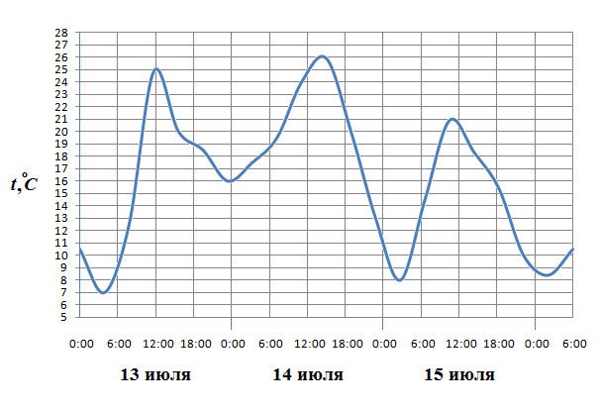

3. 4. На графике изображена зависимость крутящего момента автомобильного двигателя от числа его оборотов в минуту. На оси абсцисс откладывается число оборотов в минуту. На оси ординат – крутящий момент в Нм. Чтобы автомобиль начал движение, крутящий момент должен быть не менее 60 Нм. Какое наименьшее число оборотов двигателя в минуту достаточно, чтобы автомобиль начал движение? | 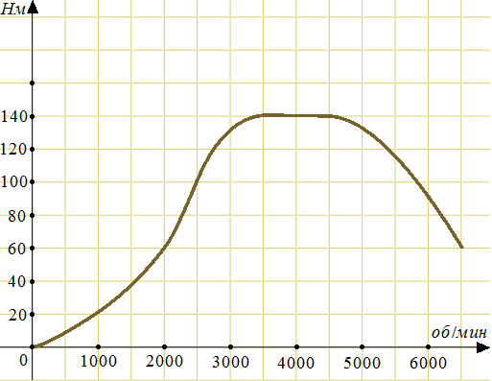
3.5. Когда самолет находится в горизонтальном полете, подъемная сила, действующая на крылья, зависит только от скорости. На рисунке изображена эта зависимость для некоторого самолета. На оси абсцисс откладывается скорость (в километрах в час), на оси ординат – сила (в тоннах силы). Определите по рисунку, чему равна подъемная сила (в тоннах силы) при скорости 200 км/ч? | 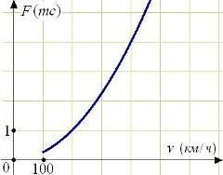
3.6. В аэропорту чемоданы пассажиров поднимают в зал выдачи багажа по транспортерной ленте. При проектировании транспортера необходимо учитывать допустимую силу натяжения ленты транспортера. На рисунке изображена зависимость натяжения ленты от угла наклона транспортера к горизонту при расчетной нагрузке. На оси абсцисс откладывается угол подъема в градусах, на оси ординат – сила натяжения транспортерной ленты (в килограммах силы). При каком угле наклона сила натяжения достигает 150 кгс? Ответ дайте в градусах. | 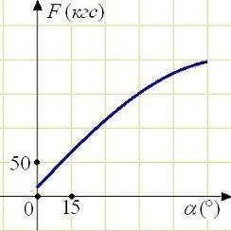
3. 7. В ходе химической реакции количество исходного вещества (реагента), которое еще не вступило в реакцию, со временем постепенно уменьшается. На рисунке эта зависимость представлена графиком. На оси абсцисс откладывается время в минутах, прошедшее с момента начала реакции, на оси ординат – масса оставшегося реагента, который еще не вступил в реакцию (в граммах). Определите по графику, сколько граммов реагента вступило в реакцию за три минуты? | 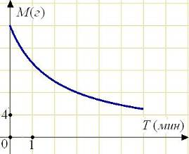
3. 8. Когда самолет находится в горизонтальном полете, подъемная сила, действующая на крылья, зависит только от скорости. На рисунке изображена эта зависимость для некоторого самолета. На оси абсцисс откладывается скорость (в километрах в час), на оси ординат – сила (в тоннах силы). Определите по рисунку, чему равна подъемная сила (в тоннах силы) при скорости 200 км/ч? | 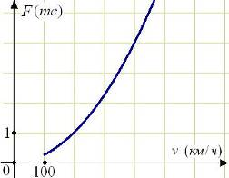
3. 9. В аэропорту чемоданы пассажиров поднимают в зал выдачи багажа по транспортерной ленте. При проектировании транспортера необходимо учитывать допустимую силу натяжения ленты транспортера. На рисунке изображена зависимость натяжения ленты от угла наклона транспортера к горизонту при расчетной нагрузке. На оси абсцисс откладывается угол подъема в градусах, на оси ординат – сила натяжения транспортерной ленты (в килограммах силы). При каком угле наклона сила натяжения достигает 150 кгс? Ответ дайте в градусах. | 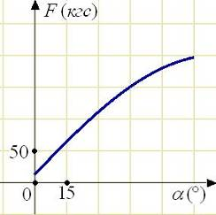
3. 10. В ходе химической реакции количество исходного вещества (реагента), которое еще не вступило в реакцию, со временем постепенно уменьшается. На рисунке эта зависимость представлена графиком. На оси абсцисс откладывается время в минутах, прошедшее с момента начала реакции, на оси ординат – масса оставшегося реагента, который еще не вступил в реакцию (в граммах). Определите по графику, сколько граммов реагента вступило в реакцию за три минуты? | 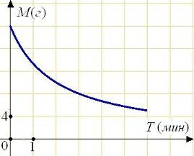
3. 11. Мощность отопителя в автомобиле регулируется дополнительным сопротивлением, которое можно менять, поворачивая рукоятку в салоне машины. При этом меняется сила тока в электрической цепи электродвигателя – чем меньше сопротивление, тем больше сила тока и тем быстрее вращается мотор отопителя. На рисунке показана зависимость силы тока от величины сопротивления. | 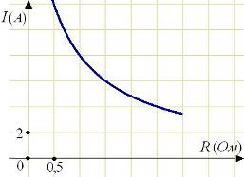
На оси абсцисс откладывается сопротивление (в Омах), на оси ординат – сила тока в Амперах. Ток в цепи электродвигателя уменьшился с 8 до 6 Ампер. На сколько Омов при этом увеличилось сопротивление цепи?
3. 12. На графике показан процесс разогрева двигателя легкового автомобиля. На оси абсцисс откладывается время в минутах, прошедшее с момента запуска двигателя, на оси ординат — температура двигателя в градусах Цельсия. Определите по графику, сколько минут двигатель нагревался от температуры до температуры . | 